

МИНОБРНАУКИ РОССИИ
Федеральное государственное бюджетное образовательное учреждение высшего образования
«МИРЭА–Российский технологический университет»

РТУ МИРЭА

Институт кибербезопасности и цифровых технологий

(наименование института, филиала)
Кафедра КБ–2«Информационно–аналитические системы кибербезопасности»

(наименование кафедры)

Дисциплина «Проектирование и разработка безопасного программного обеспечения информационно–аналитических систем»

(наименование дисциплины)

ОТЧЁТ ПО ПРАКТИЧЕСКОЙ РАБОТЕ №2

Отчет представлен к рассмотрению:  Студент группы  БИСО–02–22 | «19» октября 2026 г. | Зубарев В.С.  (подпись и расшифровка подписи)
Проверил преподаватель | « » 20 г. | Мамаев А.С.  (подпись и расшифровка подписи)

Москва 2026

Отчёт
Для выполнения работы была использован терминал WSL эмулирующий работу ОС Ubuntu 24.04 LTS. Вариант выполнения работы 3.
Выполним проверку установленных инструментов
gcc --version
gdb -version
uname -m
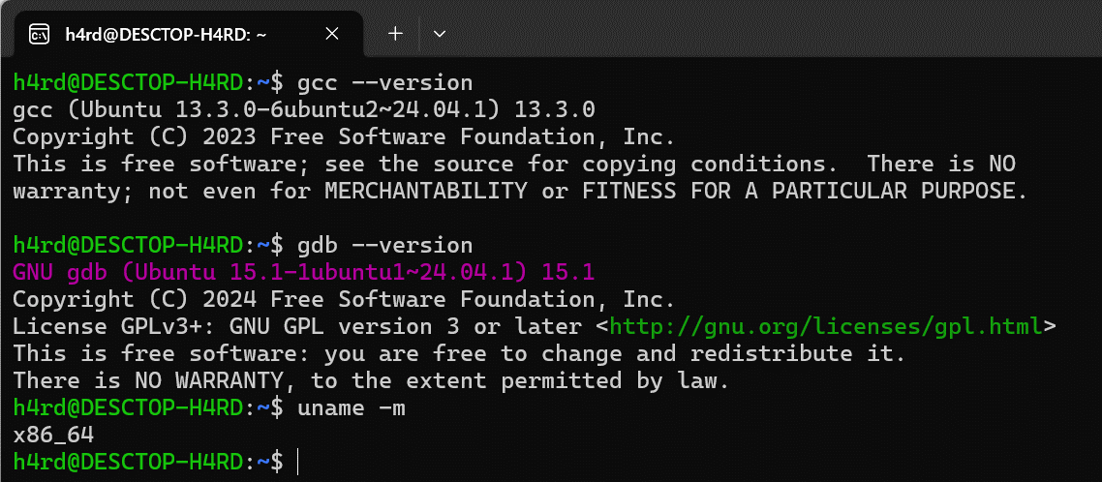
Рисунок 1 – Установленные инструменты
Создадим рабочую папку lab2 и перенесем в нее исходный код из варианта 3. Исходный код программы представлен ниже.
#include <stdio.h>
#include <unistd.h>

int main(int argc, char *argv[]){
FILE *secret = fopen("/challenge/app–systeme/ch5/.passwd", "rt");
char buffer[32];
fgets(buffer, sizeof(buffer), secret);
printf(argv[1]);
fclose(secret);
return 0;
}

В данной программе присутствует уязвимость CWE – 134. Данная уязвимость характерна тем, что злоумышленник использует форматный вывод printf без экранирования символов пользовательского ввода, что позволяет считывать некоторые последовательности символов (такие как %s, %d и др.) как команды форматного вывода. Это может заставить программу вывести посторонние значения или вызвать аварийное завершение.
Так как лабораторная работа выполняется средствами WSL, в которой не поддерживается challenge–среда, необходимо написать уязвимую версию программы. В исходном коде открывается директория с паролями /challenge/app-systeme/ch5/.passwd. Создадим свой аналог такой директории и назовем его lab-secret.txt.
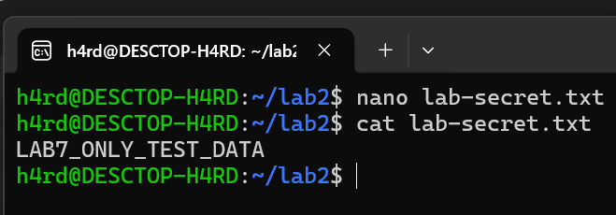
Рисунок 2 – Подбираемый пароль
Также необходимо создать уязвимую версию программы, имитирующую поведения challenge–среды. Код данной программ (var3_vuln.c) представлен ниже.
#include <stdio.h>

int main(int argc, char *argv[])
{
if (argc != 2) {
fprintf(stderr, "Usage: %s <text>\n", argv[0]);
return 2;
}

FILE *secret = fopen("lab-secret.txt", "r");
if (secret == NULL) {
perror("fopen");
return 1;
}

char buffer[32] = {0};
if (fgets(buffer, sizeof(buffer), secret) == NULL) {
fputs("Could not read the test marker.\n", stderr);
fclose(secret);
return 1;
}

printf(argv[1]);

if (fclose(secret) == EOF) {
perror("fclose");
return 1;
}
return 0;
}

Скомпилируем данную программу используя команду
gcc -std=c11 -g3 -O0 -fno-omit-frame-pointer -Wall -Wextra -Wformat=2 -Wformat-security var3_vuln.c -o var3_vuln
Таблица 1 – Пояснение флагов
Опция | Пояснение
-std=c11 | Выбор стандарта языка
-g3 | Отладочная информация
-O0 | Отключение оптимизации для удобной пошаговой отладки
-fno-omit-frame-pointer | Сохранение указателя кадра для удобства исследования
-Wall -Wextra | Дополнительные предупреждения
-Wformat=2 -Wformat-security | Проверки использования строк формата
-o lab3_vuln` | Имя собранной программы
Компиляция завершилась предупреждением об уязвимости, будем игнорировать его в рамках выполнения работы.
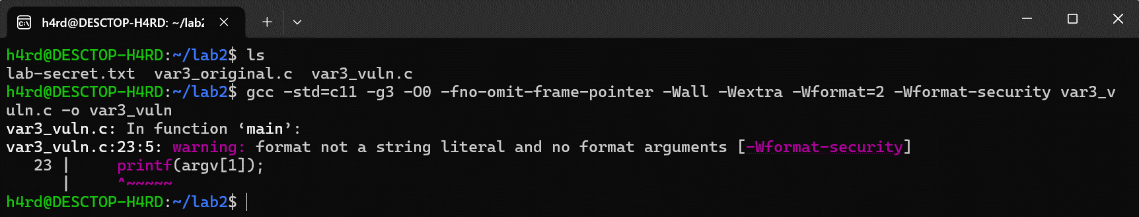
Рисунок 3 – Скомпилированная программа
Проверим простой вывод программы и вывод с форматным символом.
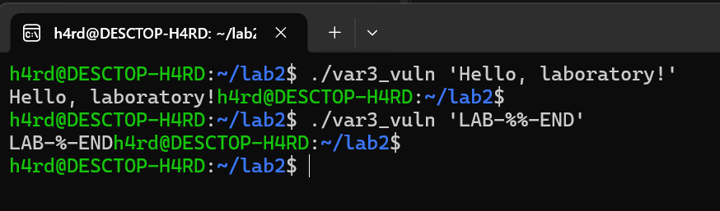
Рисунок 4 – Проверки программы
Запустим отладчик gdb командой gdb -q -args ./var3_vuln 'LAB-%%-END'

Таблица 2 – Пояснение флагов
Опция | Пояснение
gdb | Запускает отладчик GNU Debugger
-q | Quiet: убирает приветственное сообщение и сведения об авторских правах. Ошибки и результаты команд остаются видимыми
-args | Указывает, что дальше идут имя отлаживаемой программы и её аргументы
./var3_vuln | Исполняемый файл в текущей папке
'LAB-%%-END' | Один текстовый аргумент для программы. Кавычки обрабатывает оболочка; в сам аргумент они не входят

set pagination off – отключает постраничную остановку длинного вывода.
set disable–randomization off– запрещает gdb отключать рандомизацию адресов.
set logging file gdb–vuln.txt – задаёт имя файла журнала вывода gdb.
set logging enabled on – включает запись вывода отладчика в выбранный файл.
break main – устанавливает точку останова в начале функции main.
run – запускает программу с аргументами, указанными после – args.
list – показывает фрагмент исходного кода около текущего места выполнения.
print argc – выводит значение переменной argc – количество аргументов запуска вместе с именем программы.
x/s argv[1] – показывает строку в памяти по адресу из argv[1]:
– x – examine, исследовать память;
– /s – отобразить содержимое как строку;
– argv[1] – указатель на первый пользовательский аргумент.
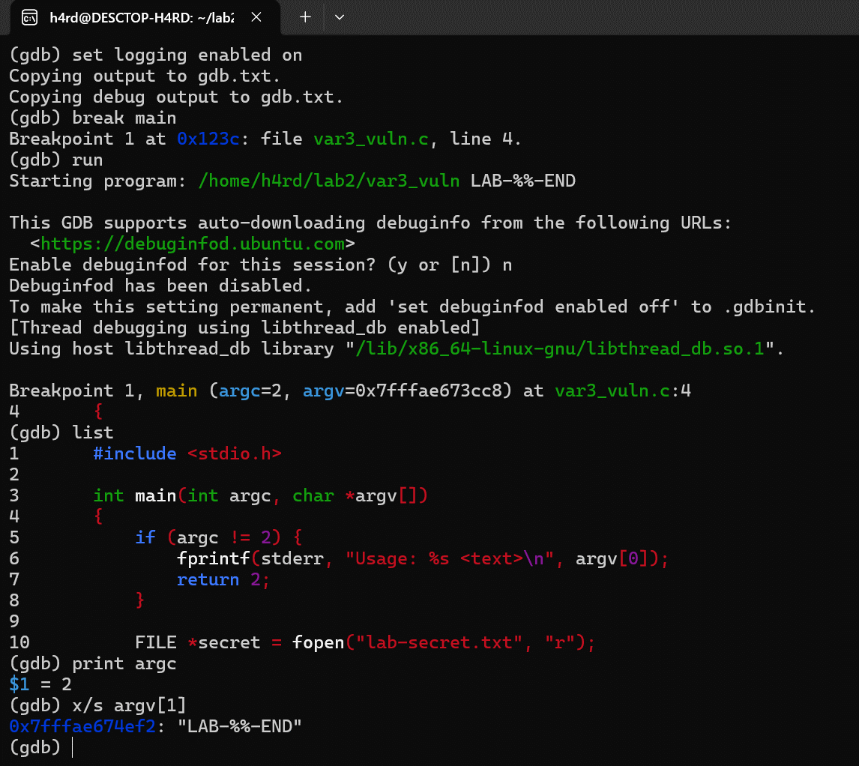
Рисунок 5 – Запуск GDB
Проведем дальнейшее исследование используя следующие команды:
break variant7_vuln.c:23 – Устанавливает точку останова на строке 23 указанного исходника (на строке с уязвимостью printf(argv[1])) .
continue – Продолжает выполнение после предыдущей остановки.
print sizeof(buffer) – Вычисляет и показывает размер массива buffer в байтах.
x/s buffer – Показывает содержимое памяти начиная с buffer как строку:
– x – исследовать память;
– /s – представить данные как строку до завершающего нулевого байта.
x/32bx &buffer– Показывает тот же массив, но в виде отдельных байтов.
x/s argv[1]– Показывает пользовательский аргумент как строку.
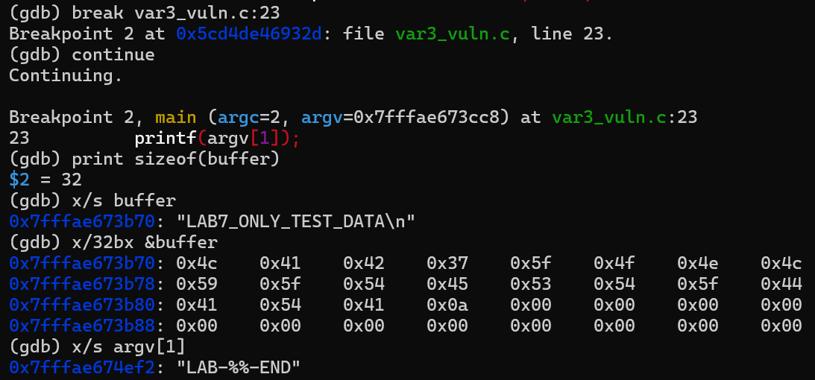
Рисунок 6 – Продолжение исследования уязвимой программы
Завершим выполнение сценария программы.
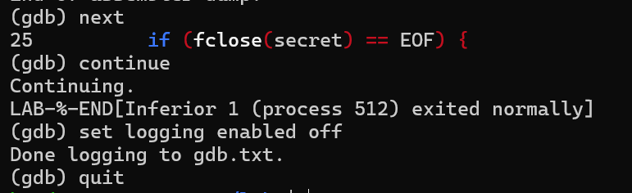
Рисунок 7 – Завершение отладки через GDB
Так как исходная строка не содержала специальных символов форматирования выполнение программы завершилось без ошибок. Проведем аналогичное исследование введя в поле ввода специальный символ %p.
Рисунок 8 – Вывод посторонних значений
Внесем исправления в уязвимую часть кода. Для этого переопределим весь пользовательский ввод как текстовую строку. Полный код исправленного варианта представлен ниже.
#include <stdio.h>

int main(int argc, char *argv[])
{
if (argc != 2) {
fprintf(stderr, "Usage: %s <text>\n", argv[0]);
return 2;
}

FILE *secret = fopen("lab–secret.txt", "r");
if (secret == NULL) {
perror("fopen");
return 1;
}

char buffer[32] = {0};
if (fgets(buffer, sizeof(buffer), secret) == NULL) {
fputs("Could not read the test marker.\n", stderr);
fclose(secret);
return 1;
}

printf("%s", argv[1]);

if (fclose(secret) == EOF) {
perror("fclose");
return 1;
}
return 0;
}
Соберём данную программу и протестируем ее на вводе, который вызывал ошибку (gcc –std=c11 –g3 –O0 –fno–omit–frame–pointer –Wall –Wextra –Wformat=2 –Wformat–security –Werror=format–security var3_fix.c –o var3_fix)
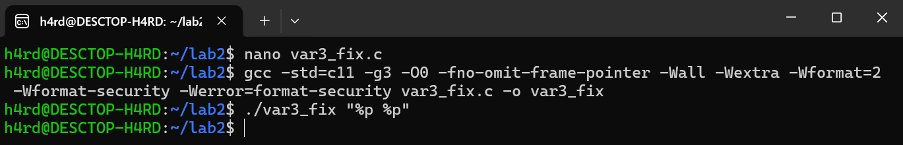
Рисунок 9 – Исправленная программа
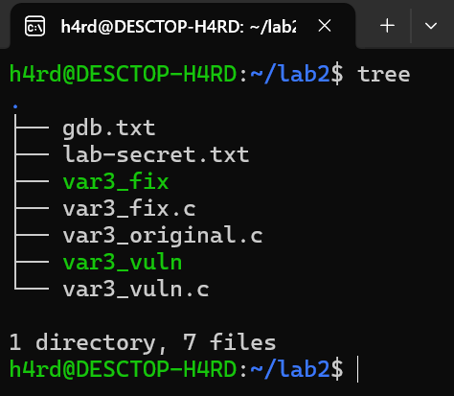
Рисунок 10 – Итоговая структура данных лабораторной работы
Видим, что после исправления пользовательский ввод, даже если он выглядит как команды форматирования, воспринимается как текстовая строка, что закрывает изначальную уязвимость.

Выводы

1. По динамической отладке. Исследован обработчик пользовательского аргумента командной строки. Установлено, что исходный вызов printf интерпретирует пользовательский ввод как строку формата. Это продемонстрировано преобразованием последовательности процентов и подтверждено пошаговым выполнением программы в GDB. Если выполнялся опыт с указателями, отдельно описан его фактический результат без предположений о прочитанных секретах.

2. По кодревью. Основной недостаток программы классифицирован как CWE–134: использование внешне управляемой строки формата. Дополнительно выявлено отсутствие проверок аргументов, открытия и чтения файла. Прямое переполнение массива через представленный вызов fgets не установлено, поскольку размер чтения ограничен размером массива.

3. По исправлению. Пользовательская строка передаётся как аргумент постоянного формата, а не как сам формат. Добавлены проверки условий запуска и ошибок работы с файлом. Повторные тесты показали буквальный вывод форматных последовательностей и сохранение обычного текстового вывода.

4. Общий вывод. В ходе работы выполнены динамическое исследование, кодревью и исправление ошибки форматной строки. Показана необходимость различать виды бинарных уязвимостей и устранять установленную причину, а не применять меры от другого класса ошибок. Проверки компилятора и повторные испытания дополняют анализ кода; вывод об исправлении относится к исследованному фрагменту и выполненным тестам.

